Navn: 63: Awet Negus
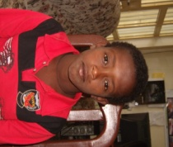Dreng/pige: M
Alder: 12
Årstal ankomst til børnehjemmet ? 2010
Fra hvilken by/område/familiebaggrund? Mekele

Hvilken klasse går du i? 7
Hvilke fag kan du bedst lide? sport
Hvad er din yndlingsbeskæftigelse?
Hvilken uddannelse kunne du tænke dig? lærer
Hvilken skole går du i og hvor langt har du til skole? Ayder public school.
10 min til skole
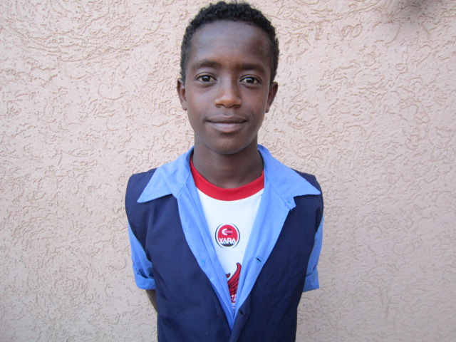2014

